
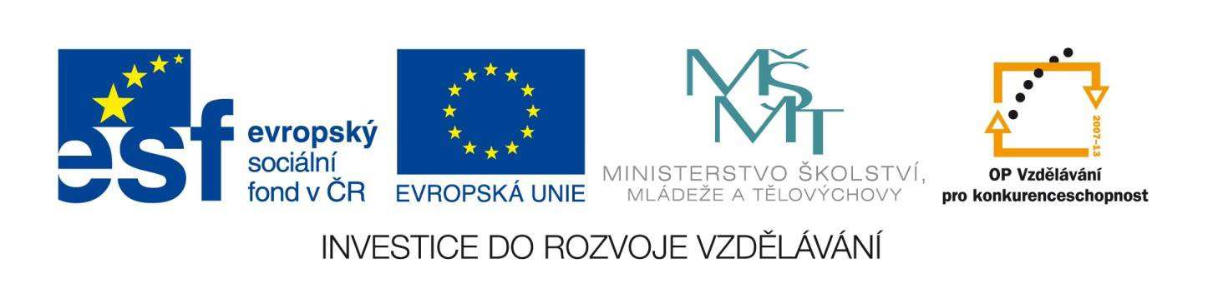
Projekt: | OP VK 1.4 709998205
Číslo projektu: | CZ.1.07/1.4.00/21.0440
Autor: | Mgr. Alena Přibíková
Číslo DUM: | F8 - 4
Datum ověření ve výuce: | 18. 11. 2010
Ročník: | 8.
Vzdělávací oblast: | Člověk a příroda
Vzdělávací obor: | Fyzika
Tematický okruh: | Práce, energie, teplo
Téma: | Vnitřní energie, teplo

Anotace:
- Pracovní list – křížovka – opakování základních pojmů o atomech, energii, vlastnostech a skupenstvích látek
- Využití jako SP - pro žáky předem nakopírovat

Vnitřní energie, teplo
Vylušti křížovku a doplň tajenku
Při dotyku dvou těles o různé teplotě předávají částice tělesa o vyšší teplotě část své pohybové energie částicím o nižší teplotě, pokud se teplota obou těles nevyrovná. Říkáme, že probíhá ………………………………… vedením. Tento jev nastává i uvnitř tělesa, jehož dvě části mají různou teplotu. V tepelných vodičích se děje tepelná výměna vedením rychle, v teplených izolantech za stejných podmínek pomalu.
1
2
3
4
5
6
7
8
9
10
11
12
13

- Pohybová energie závisí na hmotnosti a ………………………………… tělesa
- Pronikání částic jedné látky do druhé látky
- Energie, která souvisí s polohou tělesa
- Schopnost tělesa konat práci
- Jednotka energie i práce
- Jiný název pro pohybovou energii
- Pohybová energie u tělesa v klidu je
- Neustálý a neuspořádaný pohyb částic
- Látky jsou složeny z částic ………………………. rozměrů
- Polohová i pohybová energie závisí na ……………………….. tělesa
- Při zdvižení tělesa nad podložku se jeho polohová energie ………………………….
- Protažená nebo stlačená pružina má polohovou energii ……………………………..
- Čtvrtým skupenstvím látek je …………………………

Řešení:
1 |  | R | Y | CH | L | O | S | T | I
2 |  |  | D | I | F | U | Z | E
3 |  |  |  |  |  |  |  | P | O | L | O | H | O | V | Á
4 |  |  |  |  |  | E | N | E | R | G | I | E
5 |  |  |  |  | J | O | U | L | E
6 |  |  |  |  |  | K | I | N | E | T | I | C | K | Á
7 |  |  | N | U | L | O | V | Á
8 |  | B | R | O | W | N | Ů | V | P | O | H | Y | B
9 | N | E | P | A | T | R | N | Ý | CH
10 |  |  |  |  |  |  | H | M | O | T | N | O | S | T | I
11 |  |  |  |  |  | Z | V | Ě | T | Š | U | J | E
12 |  |  |  | P | R | U | Ž | N | O | S | T | I
13 |  |  |  |  |  | P | L | A | Z | M | A

- Pohybová energie závisí na hmotnosti a ………………………………… tělesa
- Pronikání částic jedné látky do druhé látky
- Energie, která souvisí s polohou tělesa
- Schopnost tělesa konat práci
- Jednotka energie i práce
- Jiný název pro pohybovou energii
- Pohybová energie u tělesa v klidu je
- Neustálý a neuspořádaný pohyb částic
- Látky jsou složeny z částic ………………………. rozměrů
- Polohová i pohybová energie závisí na ……………………….. tělesa
- Při zdvižení tělesa nad podložku se jeho polohová energie ………………………….
- Protažená nebo stlačená pružina má polohovou energii ……………………………..
- Čtvrtým skupenstvím látek je …………………………

